ФЕДЕРАЛЬНОЕ ГОСУДАРСТВЕННОЕ ОБРАЗОВАТЕЛЬНОЕ УЧРЕЖДЕНИЕ ВЫСШЕГО ОБРАЗОВАНИЯ

МОСКОВСКИЙ АВИАЦИОННЫЙ ИНСТИТУТ

(НАЦИОНАЛЬНЫЙ ИССЛЕДОВАТЕЛЬСКИЙ УНИВЕРСИТЕТ)

**ОТЧЕТ**

**О ВЫПЛОНЕНИИ ЛАБОРАТОРНОЙ РАБОТЫ**

**«Анимация системы»**

**ПО ДИСЦИПЛИНЕ «ТЕОРЕТИЧЕСКАЯ МЕХАНИКА И ОСНОВЫ КОМПЬЮТЕРНОГО МОДЕЛИРОВАНИЯ»**

**ВАРИАНТ ЗАДАНИЯ 15**

Выполнил студент группы М8О-212Б-22

Жаворонков Михаил Николаевич_____________________________

подпись, дата

Проверил и принял

Зав. каф. Бардин Б.С._____________________________

подпись, дата

с оценкой _____________________________

Москва, 2023

**Вариант № «15»**

**Задание:**

Реализовать анимацию движения механической системы используя язык программирования Python.

**Механическая система:**

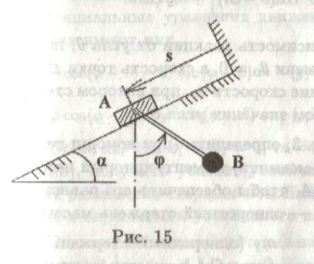

Код программы:

import math as mh

import numpy as np

import matplotlib.pyplot as plt

from matplotlib.animation import FuncAnimation

def rotate(x, y, theta):

xr = mh.cos(theta) * x - mh.sin(theta) * y

yr = (mh.sin(theta)) * x + np.cos(theta) * y

return xr, yr

def Film(i):

Point_A.set_data(X_A[i], Y_A[i])

Point_B.set_data(X_B[i], Y_B[i])

Box.set_data(X_A[i] + X_Box, Y_A[i] + Y_Box)

Line_AB.set_data([X_A[i], X_B[i]], [Y_A[i], Y_B[i]])

return [Point_A, Point_B, Box, Line_AB]

steps = 400

t = np.linspace(10, 0, steps)

S = 5

phi = np.sin(t)

s = t

x = t

fig = plt.figure(figsize=[20, 8])

ax = fig.add_subplot(1, 1, 1)

ax.axis('equal')

ax.set(xlim=[-3, 10], ylim=[-3, 10])

BoxX = 4

BoxY = 2

bx = BoxX / 2

by = BoxY / 2

l = 3

Pi = np.pi

alpha = Pi / 6

alphay = (55 * Pi) / 180

tg = np.tan(alpha)

# Платформы

X_Ground = [10 / np.tan(alphay), 10, -6, 10]

Y_Ground = [10, 8 * tg, -8 * tg, -8 * tg]

ax.plot(X_Ground, Y_Ground, color='black', linewidth=3)

#

# Брусок

x1, y1 = rotate(-bx, by, alpha)

x2, y2 = rotate(bx, by, alpha)

x3, y3 = rotate(bx, -by, alpha)

x4, y4 = rotate(-bx, -by, alpha)

X_Box = np.array([x1, x2, x3, x4, x1])

Y_Box = np.array([y1, y2, y3, y4, y1])

#

# Точки А и В

X_A = BoxX / 2 + x - S

Y_A = X_A * tg

X_B = X_A + l * np.sin(phi)

Y_B = Y_A - l * np.cos(phi)

#

Point_A = ax.plot(X_A[0], Y_A[0], marker='o')[0]

Point_B = ax.plot(X_B[0], Y_B[0], marker='o', markersize=20, color='black')[0]

Box = ax.plot(X_A[0] + X_Box, Y_A[0] + Y_Box, color='black', linewidth='2')[0]

Line_AB = ax.plot([X_A[0], X_B[0]], [Y_A[0], Y_B[0]], color='black', linewidth='2')[0]

anima = FuncAnimation(fig, Film, frames=steps, interval=10)

plt.show()

Работа программы: 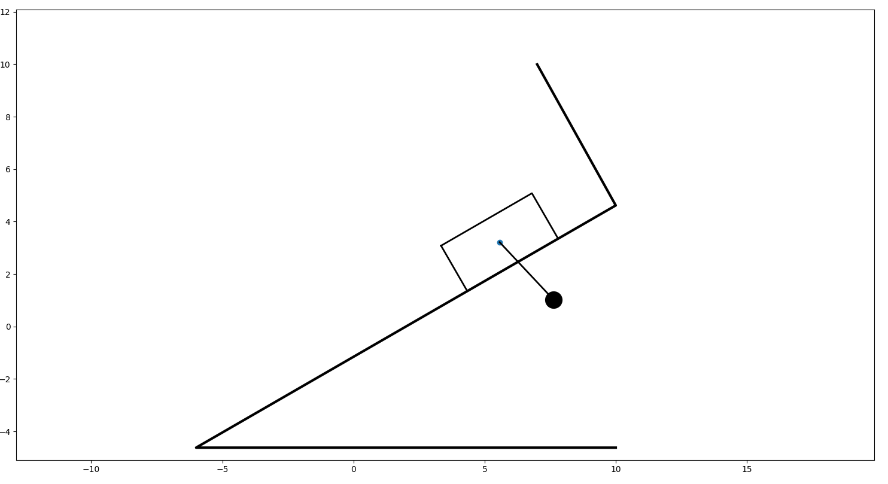

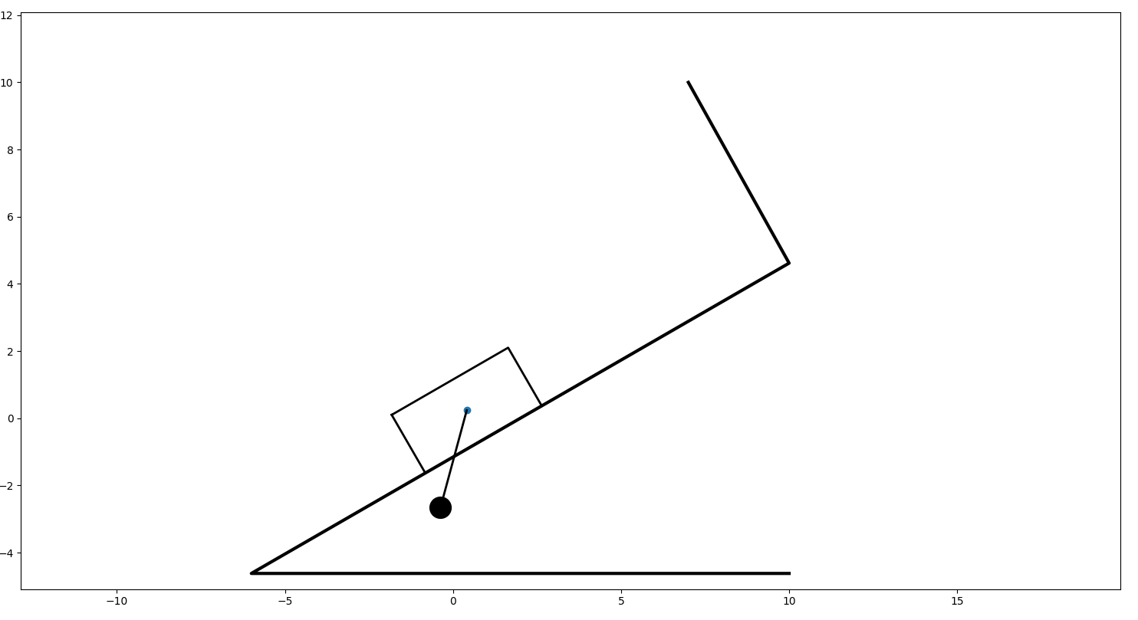

Вывод:

В ходе лабораторной работы была создана анимация механической системы с использованием библиотек numpy и matplotlib. Шаги включали в себя определение параметров системы, расчет координат точек, и создание анимации. Рассматривались вопросы управления скоростью анимации и решения проблем с её остановкой.

Начало формы